Complejo Educacional Monseñor Guillermo Hartl
Departamento de Educación Física
Paula Sanhueza Torres
Nombre:
Curso: 3º Medio

Objetivo:
(OA3): Diseñar y aplicar un plan de entrenamiento personal para alcanzar una condicion fisica saludable, desarrollando la resistencia cardiovascular, la fuerza muscular, la velocidad y flexibilidad

En èste tiempo que se encuentran trabajando desde sus casas, es importante que cuiden de su salud, realizando ejercicios utilizando el propio peso corporal y anotando lo que sucede en su organismo al realizar trabajo físico.

Actividades: En tu casa deberás realizar durante dos semanas y día por medio el siguiente entrenamiento de la capacidad cardiorrespiratoria y muscular, anotando la cantidad de tiempo que le asignaras a cada ejercicio según tu interés, pero cumpliendo en total los 30 minutos de trabajo, además de anotar la frecuencia cardiaca en reposo, luego del ejercicio (30 Minutos) y después de 2 minutos de recuperación, a continuación, debes responder las preguntas dadas. No olvides, hidratarte y elongar antes y después de los ejercicios.

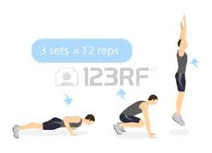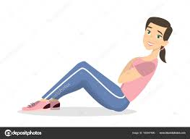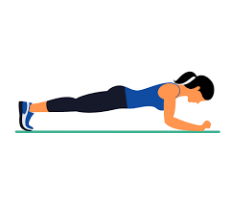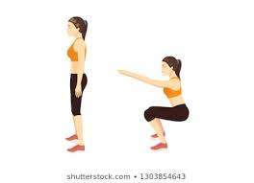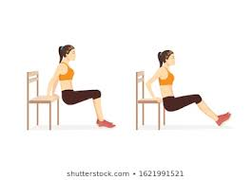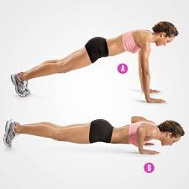

Complejo Educacional Monseñor Guillermo Hartl
Departamento de Educación Física
Paula Sanhueza Torres

Semana 1 | Fc. Reposo | Tiempo y Ejercicio | Tiempo y Ejercicio | Tiempo y Ejercicio | Tiempo y Ejercicio | Tiempo y Ejercicio | Tiempo y Ejercicio | Fc  Final | Fc  Despues de 3 mn.

Preguntas.

1.- Que fue lo que mas te costo en los primeros dias de trabajo? Por que?
2.- Que sucedió a tu musculatura luego de terminar el primer dia de trabajo? Explica.
3.- Los ejercicios de las extremidades inferiores fueron mas faciles o mas dificiles que los de miembros superiores? Fundamenta tu respuesta.
4.-La sudoracion en el ejercicio a que se debe? Explica tu respuesta.
5.-Por que aumenta la frecuencia Cardiaca , explica tu respuesta.

